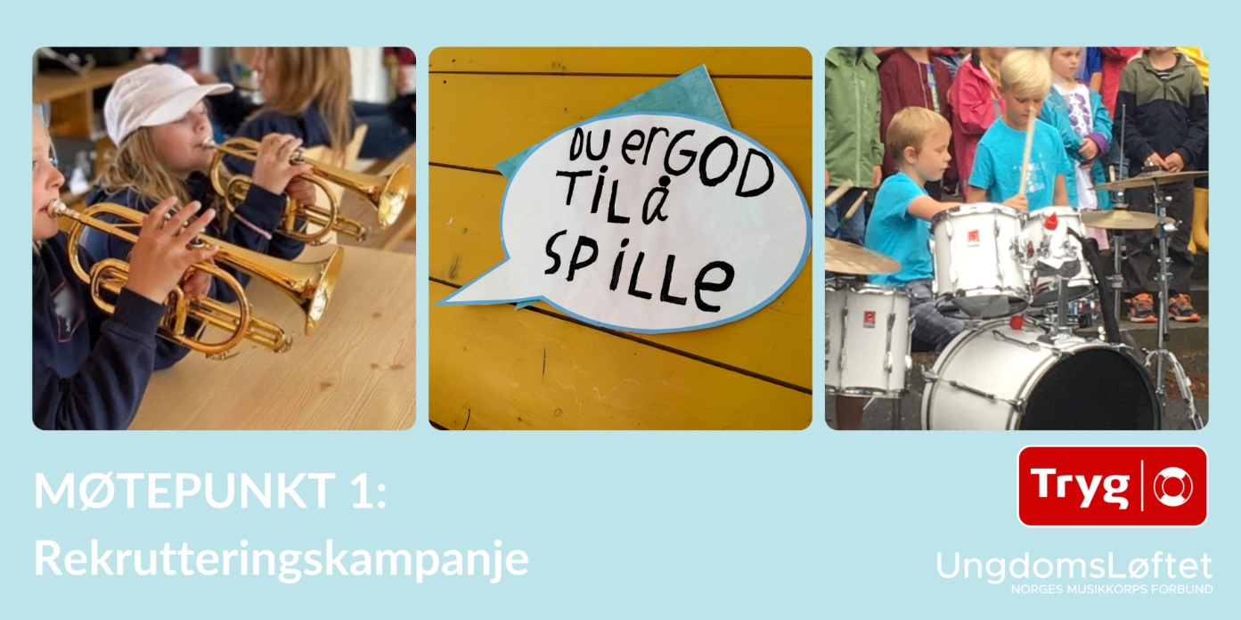

NY ARENA FOR REKRUTTERING AV MEDLEMMER OG RESSURSPERSONER TIL KORPSET
Det er mange lag, foreninger og offentlige instanser som er på utkikk etter faste fritidsaktiviteter til egne medlemmer og brukere. Å etablere kontakt med disse i forbindelse med egen rekruttering kan være en god måte å nå grupper vi gjerne ikke når til vanlig.
Her følger noen tips som kan vurderes ut i ditt lokalmiljø:
Samarbeidspartner | Kommentar
Kommunen | Her det ulike avdelinger som kan være aktuelle: Skole og opplæring kan være en vei inn mot skolehelsetjenesten. Sosiale tjenester kan være nyttig for å få dialog med NAV, de som jobber inn mot tilrettelagte fritidsaktiviteter, asylsøkere /flyktninger, SLT-koordinator (Samordning av Lokale rus og kriminalitetsforebyggende tiltak), folkehelsekoordinator, helsestasjonen. Spør sentralbordet om kommunens knutepktfunksjon. Sjekk hvem som mottar tilskudd til inkluderingsarbeid lokalt for inspirasjon.
Ungdomsklubb | Vi vet at det er flere ungdommer som tenker det er for sent å melde seg inn i korps. Da kan det være nødvendig å gi beskjed om at det ikke stemmer. Da er det viktig å legge en plan for hvordan ungdom kan komme seg raskt inn i hovedkorpset sammen med musikanter på egen alder.
Røde kors | https://www.rodekors.no/lokalforeninger  Røde kors har mange medlemmer som er på utkikk etter faste aktiviteter. Et samarbeid på tvers kan være nyttig for alle parter.
Frivillighetssentralen | Frivillighetssentralene har gjerne et nettverk av familier og voksene som ønsker seg et aktivitetstilbud. Ta kontakt og sjekk hvilke muligheter som finnes for samarbeid om rekruttering.
Voksenopplæring | Elever her har gjerne barn i riktig aldergruppe. Mange skoler er positiv både til å få besøk og til å legge til rette for besøk til en korpsøvelse.
Forandringshuset (KFUK / KFUM) | https://forandringshuset.no/
Aktivitetsguider | Mange kommuner har aktivitetsguider i samarbeid med lokalt idrettslag. Ta kontakt og spør om det er mulig å få til et samarbeid.
Ungfritid.no | https://ungfritid.no/
Kirkens bymisjon | https://kirkensbymisjon.no/kontakt/  Er på plass i mange byer landet rundt og har gjerne gode nettverk lokalt. Ta kontakt og sjekk mulighetene.
Frelsesarmeen og prosjektet Inn i aktivitet | https://www.facebook.com/watch/?v=2333010733508749
Blå kors og tiltaket Barnas stasjon | https://www.blakors.no/barnas-stasjon
Enestående familier
Forandringshuset (KFUK / KFUM) | https://forandringshuset.no/
Redd Barna: En god nabo | https://www.reddbarna.no/bli-frivillig/en-god-nabo-for-familier-som-er-nye-i-norge/ (Bergen, Oslo, Nordvest, Trøndelag)
Flere farger | Mange kommuner har gjennomført Flere farger i samarbeid med den lokale kulturskolen. Ta kontakt og høre om det er mulig å få presentert korps som fritidsaktivitet til deltakerne og deres familier.
Biblioteket | Her møtes det mange med ulik bakgrunn. Mange bibliotek tilbyr ulike former for informasjonsprogrammer, her kan det ligge til rette for å få presentere korpset.

Tips til rekrutteringsmuligheter
Sjekk at korpset er registrert på www.ungfritid.no Mange sjekker her om de ikke vet helt hva de skal begynne med.
Kontakt medlemmer som sluttet for en tid siden og spør om de vil komme tilbake
Inviter de eldste musikantene og foresatte med på å legg en plan sammen for årets rekruttering.
Ta kontakt med lokale samarbeidspartnere og be om å få presentere korpset og dele informasjon gjennom deres kanaler.
Be lokale bedrifter om å bidra med å profilere korpset i deres kanaler. Et eksempel kan være å be dem linke til korpsets nettside / FB som del av en rekrutteringskampanje.
Spør skolen om å få komme innom på et møte i FAU, eller på foreldremøte for å dele informasjon om korps som fritidsaktivitet
Samarbeid med lokale medier om å skape interesse for korpset
Ha rekrutteringsstand i ulike sammenhenger lokalt
Inngå avtale med lokale musikere / medlemmer om å fremsnakke korpset
Vær bevisst hvilke bilder dere bruker når dere profilerer aktiviteten i SOME. Husk at det er flest hverdager. Vis vennskap, utvikling og god musikk!
Vær synlig der folk møtes i lokalmiljøet

